がん患者サロン 「いきいきかぐらざか」 第７回報告

日時 平成２６年１０月３０日(木) １４:００～１５:３０
テーマ 「がんと共に生活する」
講師 医療ソーシャルワーカー 篠崎 陽樹

参加者 ５名

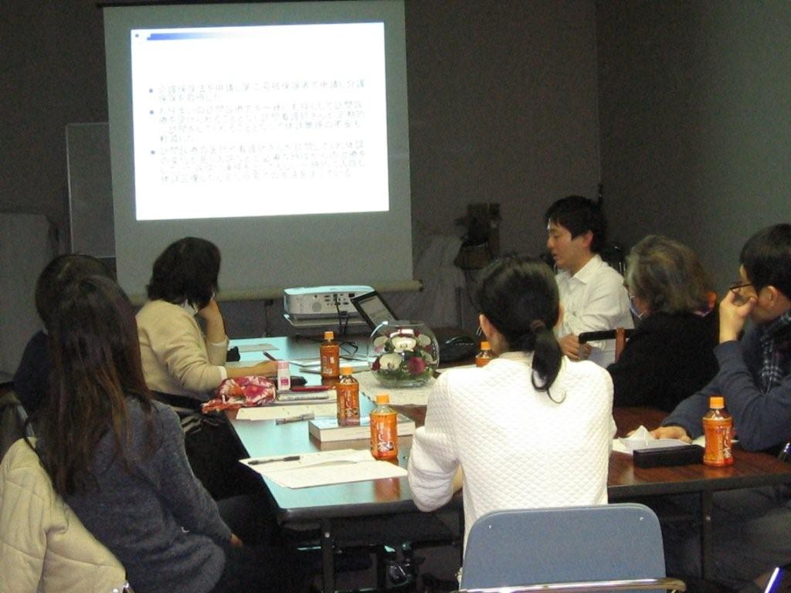

今回のがん患者サロンでは、がん療養中の生活の場所の説明を医療ソーシャルワーカ―の篠崎より話が致しました。
テーマに入る前に自己紹介をしてもらい今回参加された気持ちを伺い、テーマの中では在宅時に利用できるサービスや制度、施設の情報や緩和ケアについて話をしました。
参加された皆さんからは「療養のイメージが出来た」「具体的な話をこれから聞いていきたい」といった感想を頂きました。
次回は同じテーマを継続し緩和ケアを中心にお話したいと思います。

